ALLEGATO 5

Istruzioni per compilazione e presentazione on line Formulario progetti FSE
Si accede al Sistema Informativo FSE all’indirizzo web.rete.toscana.it/fse3.con l’utilizzo di Tessera Sanitaria – CNS attivata
Se un soggetto non è registrato è necessario compilare la sezione "Inserimento dati per richiesta accesso"
Se un soggetto ha già un’utenza FSE ma non è registrato come legale rappresentante all'ente che intende presentare la domanda, deve inviare una mail di richiesta a "alessandro.vettori@regione.toscana.it", specificando il codice fiscale, nome e cognome, dati ente di appartenenza. L'invio mail dovrà essere seguito da un riscontro che attesta l'avvenuto inserimento
I soggetti pubblici e privati censiti sul sistema informativo FSE possono presentare una candidatura tramite il "Formulario di presentazione progetti FSE on-line” cliccando sul relativo link

Come prima cosa è necessario consultare i bandi/avvisi presenti in procedura e nel caso ricercare quello d’interesse, rispetto al quale si vuole presentare la proposta progettuale.

Una volta ricercato il bando d’interesse è possibile su quell’avviso procedere alla compilazione on line del formulario, cliccando sulla relativa icona.
La compilazione del formulario on line si compone di 5 sezioni:
- Dati Identificativi del Progetto, in questa prima sezione vengono richiesti i dati di sintesi del progetto: il titolo, il soggetto proponente, l’eventuale partenariato (ATI/ATS/rete-contratto/altra forma) o presenza di consorzi/fondazioni/rete-soggetto, la descrizione sintetica, i destinatari, il monte orario, il costo ed il finanziamento.
- Soggetti coinvolti nella realizzazione del progetto, in questa seconda sezione vengono richiesti i dati di dettaglio per tutti i soggetti coinvolti, (soggetto proponente, soggetto partner, soggetto consorziato/socio/impresa retista o soggetto delegato) che sono stati individuati nella parte precedente. Per ognuno, oltre alle informazioni anagrafiche, viene richiesta una descrizione del ruolo e delle attività in cui è coinvolto, su progetti già realizzati e sul valore aggiunto apportato al progetto.
- Descrizione del progetto, in questa sezione vengono e richieste le informazioni generali e di contestualizzazione del progetto.
- Attività, in questa sezione vengono richieste le informazioni relativa alle attività del progetto (formative, non formative, attestato rilasciato, riferimento al repertorio regionale delle figure professionali ecc.) Le attività inserite in questa parte dovranno corrispondere alle attività descritte all’interno del Formulario descrittivo allegato.
- Schede Preventivo
Le sezioni devono essere compilate tenendo conto della sequenza in cui vengono presentate, quindi prima la 1, poi la 2 ecc.
Ogni singola parte deve essere salvata.

Una volta compilata e salvata l’ultima sezione l’applicazione ripresenta la pagina inziale dalla quale è possibile:
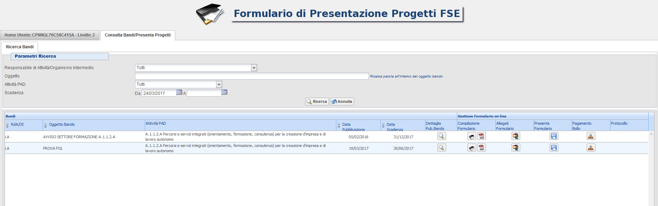
- Visualizzare e stampare la versione PDF di quanto inserito
- Allegare:
  - Formulario descrittivo secondo il format allegato all’avviso
  - Dichiarazioni richieste dall’avviso
  - Altre informazioni aggiuntive da allegare al formulario, richieste dall’avviso
Tutti i documenti devono essere in formato pdf e sottoscritti con firma olografica o digitale, in forma estesa e leggibile.
I documenti devono essere allegati devono essere inseriti in un file .zip e aggiunti al sistema con la funzione Gestione Allegati

- Attivare il pagamento del bollo on-line attraverso la funzione
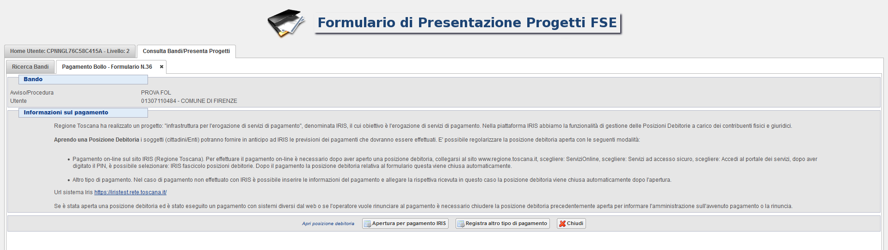
- Presentare il formulario
Con la presentazione del formulario si ha la protocollazione e i dati inseriti non saranno più modificabili.

